实验报告

**实验名称：实验3.2.1：配置静态 MAC 地址表项**

学院：计算机科学学院 班级： 21物联网2班 学号：2021036143218 姓名：钟有熙

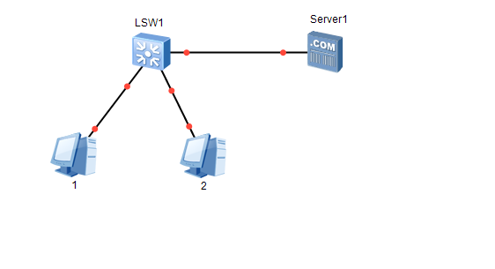1，请将创建的拓扑图截图粘贴到实验报告中。

2，从PC-1能ping通PC-2吗？请将ping命令执行结果的截图粘贴到实验报告中。

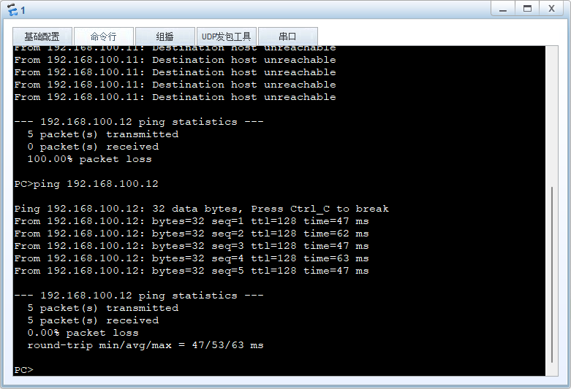能

3，从PC-2能ping通Server-1吗？请将ping命令执行结果的截图粘贴到实验报告中。

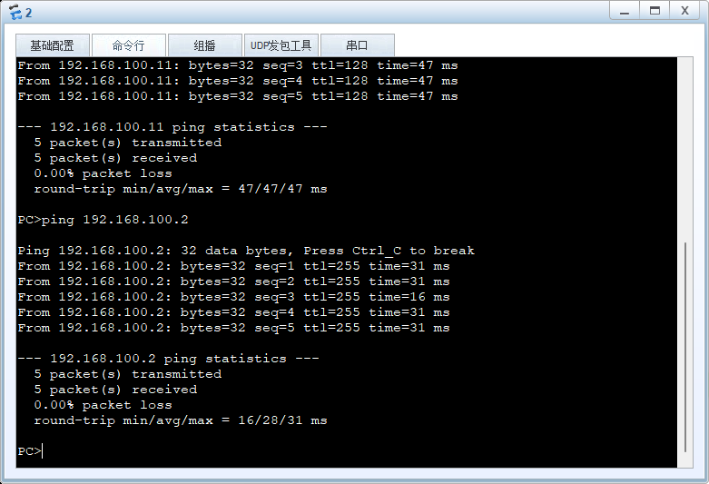能

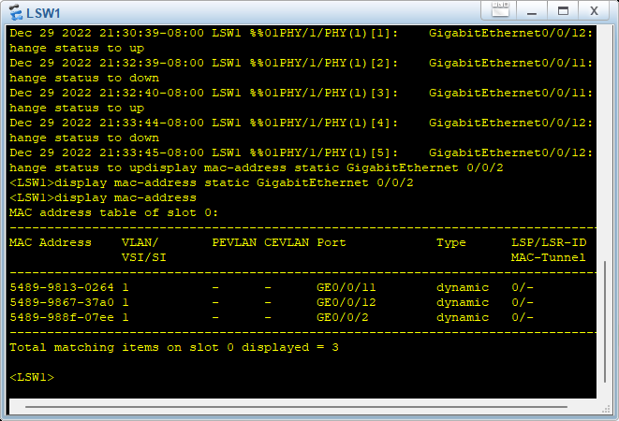4，请将交换机LSW1的MAC地址表的截图粘贴到实验报告中。（注：若MAC地址表为空，请重新执行步骤4，然后重新执行上述显示交换机MAC地址表的相关命令。因为MAC地址表项的默认老化时间为300秒，超过这个时间的表项都被清除了。）

5，交换机LSW1学习到了几个MAC地址？与端口连接的设备有什么关系？

3个，分别是pc1、pc2和server1

6，如何确认交换机学习的是源MAC地址而不是目的MAC地址？请说明验证方法。

7，请将交换机LSW1的MAC地址表的静态表项截图粘贴到实验报告中。

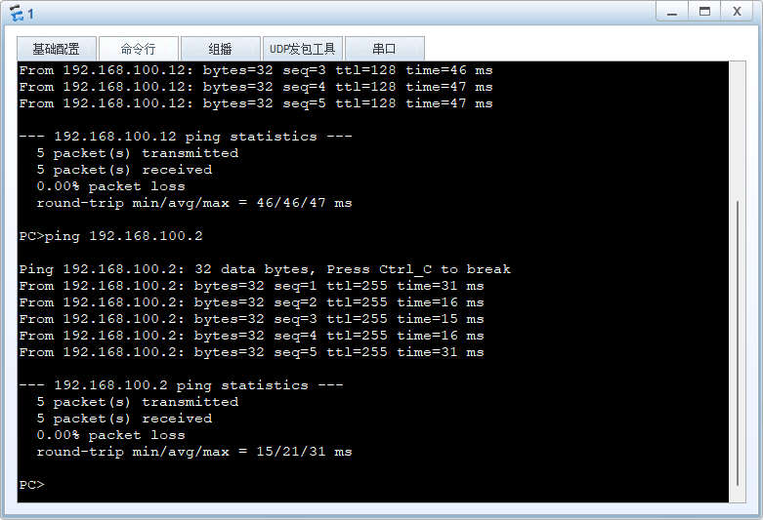8，PC-1与Server-1能彼此ping通吗？请将ping命令执行结果的截图粘贴到实验报告中。

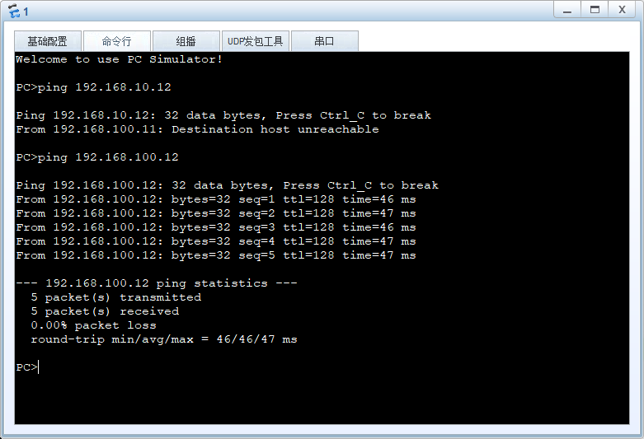9，PC-1与PC-2能彼此ping通吗？请将ping命令执行结果的截图粘贴到实验报告中。

10，请将交换机LSW1的MAC地址表的截图粘贴到实验报告中。

